Grafcet avec choix de séquences : aiguillage en OU TRI DE PIÈCES
Cahier des charges :
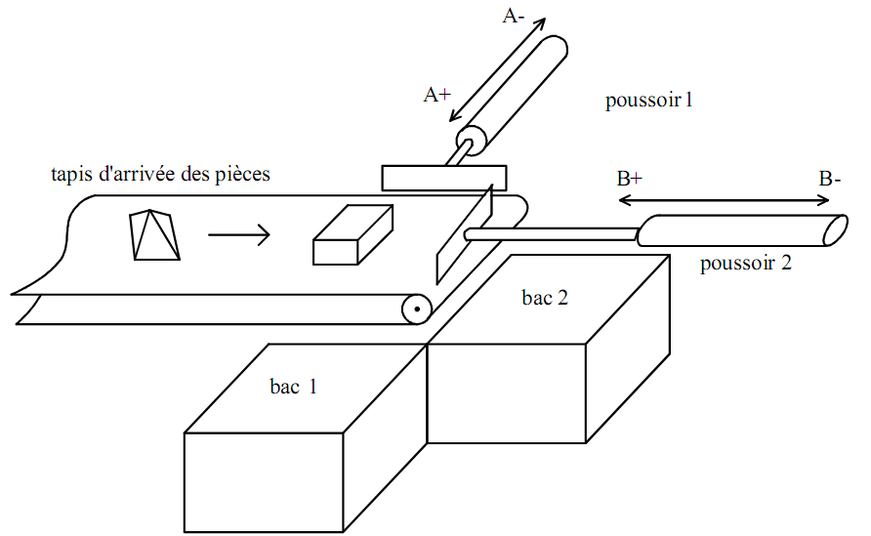
Cycle de fonctionnement :
- Quand le système est en fonctionnement (bouton bistable m à 1) le tapis apporte une pièce.
- Quand la pièce est contre le poussoir 2, on a 2 possibilités :
- Si la pièce est pyramidale, le poussoir 1 la pousse dans le bac 1.
- Si la pièce est prismatique, le poussoir 2 se recule et le tapis fait tomber la pièce dans le bac 2.
Remarque : On ne tiendra pas compte du fonctionnement du tapis pour les GRAFCET point de vue PO et PC.
Les capteurs utilisés sont les suivants :
- poussoir 4 et 2 rentrés : a0 et b0
- poussoir 1 et 2 sortis : a1 et b1
- pièce pyramidale contre le poussoir 2 : t
- pièce prismatique contre le poussoir 2 : p
- pièce tombée dans le bac 2 : b2
Donner :
1. Le grafcet point de vue système
2. Le grafcet point de vue Partie Opérative
3. Le grafcet point de vue Partie Commande

